Universitatea Tehnică a Moldovei

Facultatea Calculatoare Informatică şi Microelectronică

Departamentul Ingineria Software și Automatică

**RAPORT**

Lucrarea de laborator nr. 4.1

La disciplina “Internetul Lucrurilor”

**Tema:** **Actuatori cu interfata binara - Releu**.

A efectuat: st. gr. SI-211 Adrian Chihai

A verificat: Valentina Astafi

**Chișinău – 2024**

1. **Definire Problema**

Sa se realizeze o aplicație in baza de MCU care va controla dispozitivele de acționare cu comenzi recepționate de la interfața serială și raportare către LCD.

Dispozitivele de acționare vor fi următoarele:

* un bec electric prin intermediul releului cu comenzi de ON si OFF

1. **Procesul realizării lurcrării**
   1. **Descrierea funcțiilor**

**void turnOn()** - Activează releul setând pinul asociat (Relay) la HIGH și transmite un mesaj prin portul serial indicând că releul a fost pornit.

**void turnOff()** - Dezactivează releul setând pinul asociat (Relay) la LOW și transmite un mesaj prin portul serial indicând că releul a fost oprit.

**void setup()** - Configurează componentele hardware și inițializează comunicarea serială. Configurează pinul releului ca ieșire, pornește afișajul LCD și afișează un mesaj inițial pentru starea releului.

**void loop() -** Ascultă comenzile trimise prin portul serial (ON sau OFF). În funcție de comandă, controlează releul și actualizează mesajul afișat pe LCD. Dacă comanda este invalidă, transmite un mesaj de eroare prin portul serial.

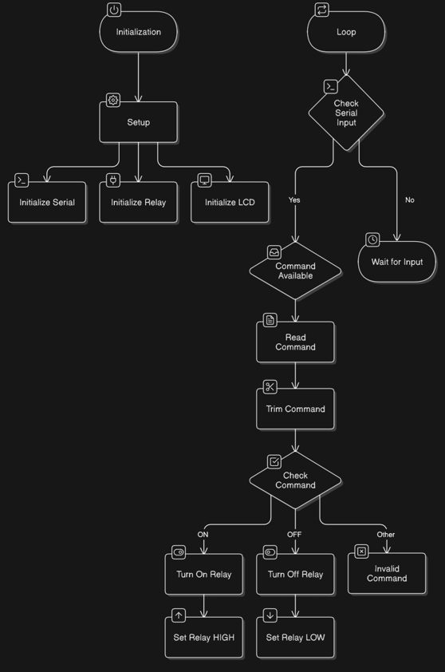

Figura 1 Diagrama funcțiilor

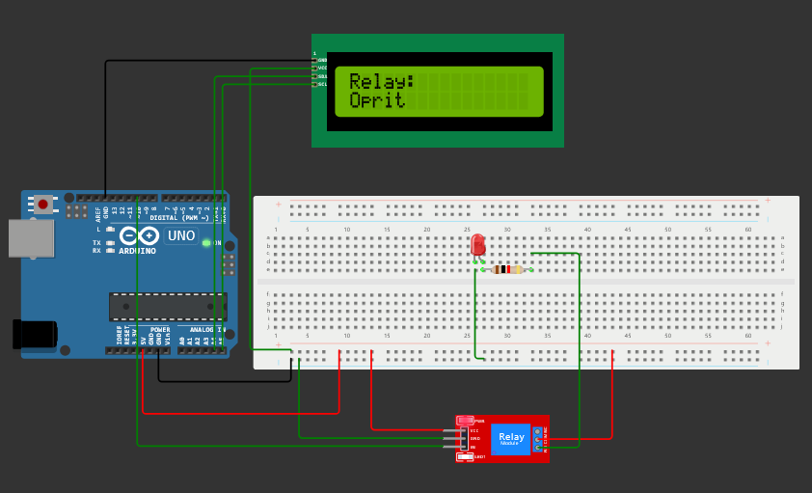

Figura 2 Circuitul oprit

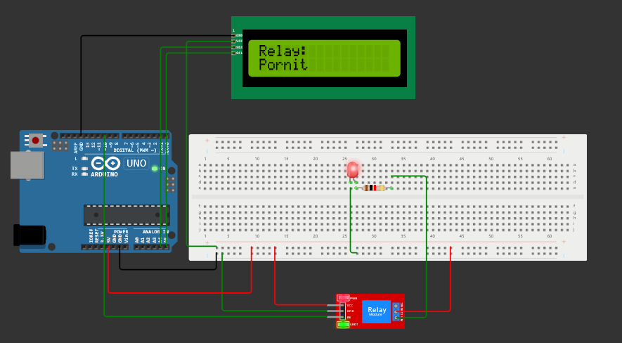

Figura 3 Circuitul pornit

**CONCLUZIE**

Acest sistem simplu de control cu releu, Arduino și afișaj LCD oferă o soluție eficientă pentru gestionarea și monitorizarea de la distanță a unui dispozitiv, cum ar fi o lumină. Releul permite controlul echipamentelor de putere mai mare utilizând un semnal de joasă tensiune, asigurând atât siguranța, cât și izolarea componentelor. Afișajul LCD adaugă un feedback vizual imediat, facilitând utilizarea și eliminând necesitatea verificării directe a dispozitivului. Această configurație reprezintă o fundație solidă pentru dezvoltarea soluțiilor de control la distanță, similare celor din domeniul caselor inteligente, oferind totodată o introducere excelentă în automatizarea dispozitivelor și posibilitatea extinderii către sisteme mai complexe de monitorizare și control în diverse aplicații.

**ANEXA**

#include <Wire.h>

#include <LiquidCrystal_I2C.h>

const int Relay = 10;

LiquidCrystal_I2C lcd(0x27, 16, 2);

void turnOn() {

  digitalWrite(Relay, HIGH);

**Serial**.write("Relay turned ON\n");

}

void turnOff() {

  digitalWrite(Relay, LOW);

**Serial**.write("Relay turned OFF\n");

}

void setup() {

**Serial**.begin(9600);

  pinMode(Relay, OUTPUT);

  digitalWrite(Relay, LOW);

  lcd.init();

  lcd.backlight();

  lcd.setCursor(0, 0);

  lcd.print("Relay:");

  lcd.setCursor(0, 1);

  lcd.print("Oprit          ");

}

void loop() {

  if (**Serial**.available() > 0) {

    String command = **Serial**.readStringUntil('\n');

    command.trim();

    if (command == "ON") {

      turnOn();

      lcd.setCursor(0, 1);

      lcd.print("Pornit         ");

    } else if (command == "OFF") {

      turnOff();

      lcd.setCursor(0, 1);

      lcd.print("Oprit          ");

    } else {

**Serial**.write("Invalid command\n");

    }

  }

}